实验二

实验题目和目的

掌握路由器的基本配置方法，能够根据网络拓扑配置正确的静态路由

实验内容

* 1. 基于如下图的拓扑，引入路由器，并对路由器进行基本配置

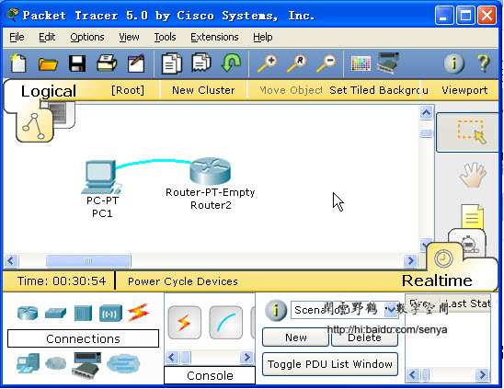

实验步骤

1. 使用控制线连接PC的RS 232端和Router的Console端

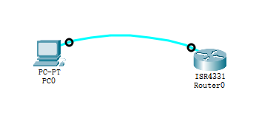

1. 打开PC的Terminal

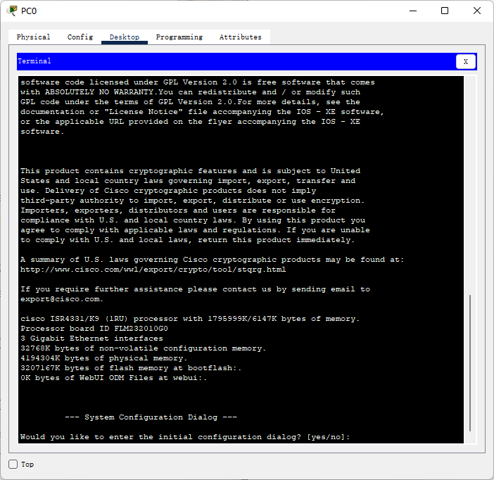

1. 可以正常配置路由器

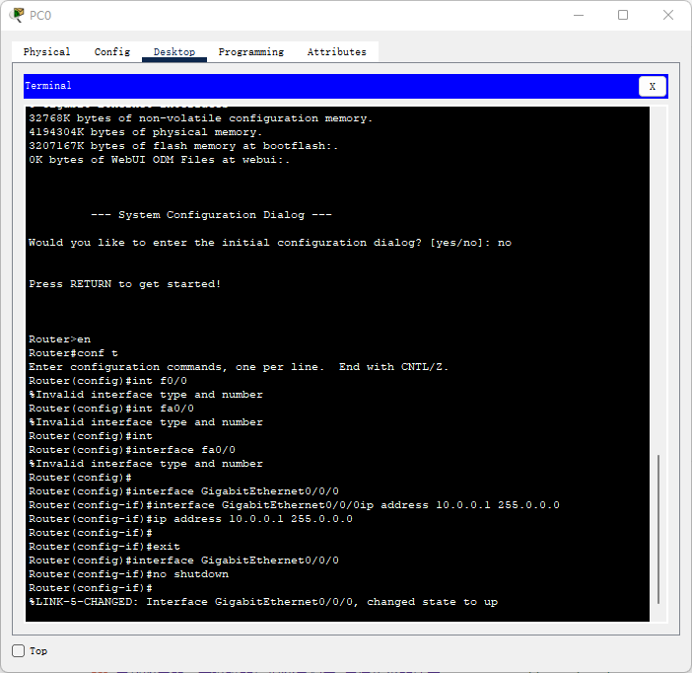

* 1. 基于如下图的拓扑配置实现正确的静态路由，实现不同网络中计算机的互相访问。

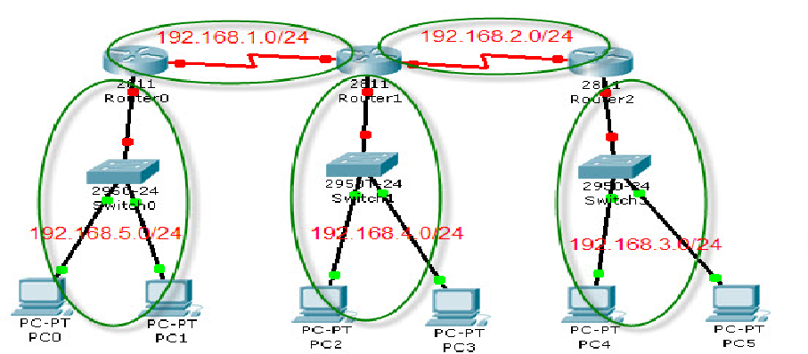

1. 为路由器安装拓展接口

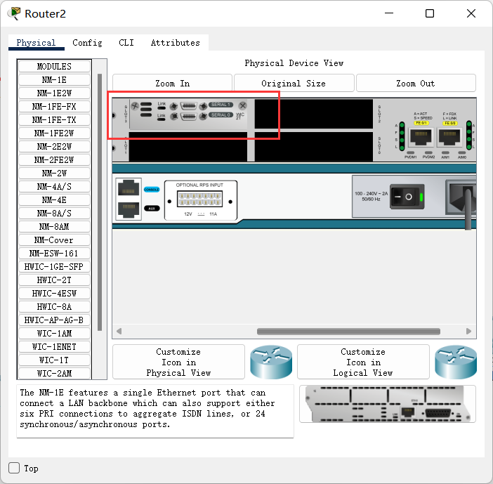

1. 配置路由器

Router1:

1. en
2. Router#conf t
3. Enter configuration commands, one per line.  End with CNTL/Z.
4. Router(config)#**int** fa0/0
5. Router(config-**if**)#ip add
6. Router(config-**if**)#ip address 192.168.5.254
7. % Incomplete command.
8. Router(config-**if**)#ip address 192.168.5.254 255.255.255.0
9. Router(config-**if**)#no shu
10. Router(config-**if**)#no shutdown
11. Router(config-**if**)#e
12. Router(config)#**int** se0/3/0
13. Router(config-**if**)#ip address 192.168.1.1 255.255.255.0
14. Router(config-**if**)#no shu
15. Router(config-**if**)#no shutdown
16. Router(config-**if**)#e
17. Router(config)#ip route 192.168.4.0 255.255.255.0 192.168.1.2
18. Router(config)#ip route 192.168.3.0 255.255.255.0 192.168.1.2

Router2:

1. Router>en
2. Router#conf t
3. Enter configuration commands, one per line.  End with CNTL/Z.
4. Router(config)#**int** fa0/0
5. Router(config-**if**)#ip add
6. Router(config-**if**)#ip address 192.168.4.254 255.255.255.0
7. Router(config-**if**)#no shu
8. Router(config-**if**)#no shutdown
10. Router(config-**if**)#
11. %LINK-5-CHANGED: Interface FastEthernet0/0, changed state to up
13. %LINEPROTO-5-UPDOWN: Line protocol on Interface FastEthernet0/0, changed state to up
15. Router(config-**if**)#e
16. Router(config)#**int** se0/3/0
17. Router(config-**if**)#ip ad
18. Router(config-**if**)#ip address 192.168.1.2 255.255.255.0
19. Router(config-**if**)#no shu
20. Router(config-**if**)#no shutdown
22. Router(config-**if**)#
23. %LINK-5-CHANGED: Interface Serial0/3/0, changed state to up
25. Router(config-**if**)#exit
26. Router(config)#**int** se0/3/1
27. Router(config-**if**)#ip ad
28. Router(config-**if**)#ip address 192.168.2.1 255.255.255.0
29. Router(config-**if**)#no shu
30. Router(config-**if**)#no shutdown
32. %LINK-5-CHANGED: Interface Serial0/3/1, changed state to down
33. Router(config-**if**)#exi
34. Router(config-**if**)#exit
35. Router(config)#ip route 192.168.5.0 255.255.255.0 192.168.1.1
37. Router(config)#ip route 192.168.3.0 255.255.255.0 192.168.2.2

Router3：

1. Router>en
2. Router#conf t
3. Enter configuration commands, one per line.  End with CNTL/Z.
4. Router(config)#**int** fa0/0
5. Router(config-**if**)#ip addr
6. Router(config-**if**)#ip address 192.168.3.254 255.255.255.0
7. Router(config-**if**)#no shu
8. Router(config-**if**)#no shutdown
10. Router(config-**if**)#
11. %LINK-5-CHANGED: Interface FastEthernet0/0, changed state to up
13. %LINEPROTO-5-UPDOWN: Line protocol on Interface FastEthernet0/0, changed state to up
14. e
15. Router(config)#**int** se0/3/0
16. Router(config-**if**)#ip ad
17. Router(config-**if**)#ip address 192.168.2.2 255.255.255.0
18. Router(config-**if**)#no shu
19. Router(config-**if**)#no shutdown
20. Router(config-**if**)#exit
21. Router(config)#ip route 192.168.4.0 255.255.255.0 192.168.2.1
22. Router(config)#ip route 192.168.5.0 255.255.255.0 192.168.2.1

成功连通

